Excel Harjoitus 9

- Avaa Tulot ja menot-laskelma kansiosta Bitti ja Pultti.

- Muotoile solujen taustavärit, reunaviivat ja fontin värit seuraavasti:
(alla mallikuva)
- Taulukon otsikkotiedot: tausta vaaleankeltainen, solualue kehystetty.
- Kuukausien nimet: fontin väri valkoinen, solujen tausta musta.
- Otsikot Tulot, Menot, Voitto ja Tilastotiedot: solujen tausta vaaleanharmaa, solualueet kehystetty mustalla viivalla.
- Rivit Tulot yhteensä, Menot yhteensä, Voitto, Keskiarvo, Pienin ja Suurin: solun tausta vaaleankeltainen, fontin väri sininen.
- Muissa taulukon rivien väleissä ohut musta viiva.
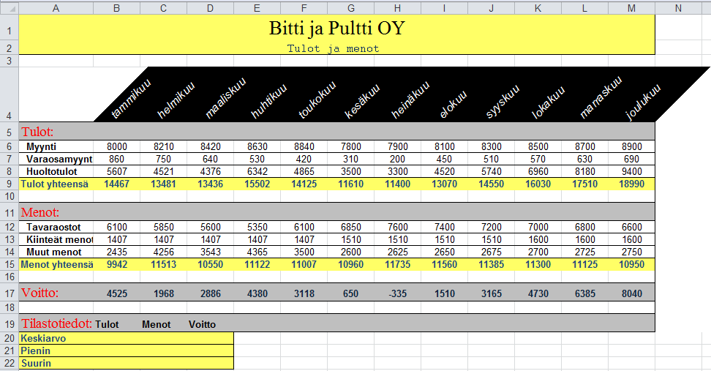
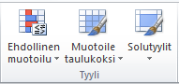
- Tallenna työkirja muotoilujen jälkeen.

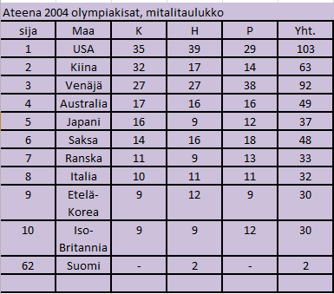
- Avaa kansiostasi Politiikan ja urheilun historiaa –työkirja. Muotoile molempia taulukoita käyttämällä vieressä olevia komentoja Solutyylit ja Muotoile taulukoksi.
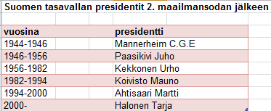
- Valitse taulukoille mieleisesi mallit ja värit.

- Korjaa tarvittaessa taulukon muotoiluja vielä käsin.

- Tallenna työkirja muotoilujen jälkeen.

